O’ZBEKISTON RESPUBLIKASI XALQ TA’LIMI VAZIRLIGI



GURLAN TUMANI 43-AYRIM FANLAR CHUQUR O`RGATILADIGAN VA CHET TILLARINI CHUQUR O`QITISHGA IXTISOSLASHTIRILGAN MAKTAB INTERNATI

MATEMATIKA VA INFORMATIKA FANI O’QITUVCHISI

O`razmetov Izzatning

SINF : 8
MAVZU : MS Excelda matematik amlallar va funksiyalrni qo’llash

MAQSAD :
- Ta’limiy maqsad: O’quvchilarni electron jadvalning matematik, mantiqiy, statistic va matn funksiyalari bilan tanishtirish. Excel electron jadvalida bu funksiyalardan foydalanish ko’nikmasini hosil qilish;
- Tarbiyaviy maqsad: O’quvchialrni ajdodlar merosini o’rganishga undash. Gurunlarda ishlashda o’zaro hurmat va intizomga rioya qilish.
- Rivojlantiruvchi maqsad: Matematik amallar va funksiyalarga dior mashqlarni kompyuterda mustaqil ishlay olish malakasini oshirish. Sog’lom raqobat muhitida nuta muomala madaniyatini shakllantirish.
DARS TURI : Yangi bilim
DARS USULI: Xotira mashqi, mushoira,zanjir
DARS JIHOZI: kompyuter, proektor, ko’rgazma qurollari
DARSNING VAZIFASI: O’quvhcilar electron jadval yacheykalariga sonli va matnli ma’lumotlar yoza olishlari, electron jadvalda formulalarni qo’llay bilishlari kerak

DARS O’TISH REJASI:

1 | O’qituvchining kirish so’zi. | 3 daqiqa
2 | Uyga berilgan vazifalarni tekshirish | 8 daqiqa
3 | O’quvchilar bilimini tekshirish. Munozara orqali o’tilgan mavzuni takrorlash. | 3 daqiqa
4 | Yangi mavzu bayoni. O’qituvchi ma’ruzasi. Mavzuni kompyuter orqali amaliy ishlash bilan tushuntirish. | 20 daqiqa
5 | Mavzuni mustahkamlash | 7 daqiqa
6 | O’quvchilarni rag’batlntirish, baholash | 2 daqiqa
7 | Uyga vazifa berish | 2 daqiqa

DARSNI BORISHI:
- Tashkiliy qism. Salomlashish, davomatni tekshirish,kompyuter texnikasini yoki zarur texnik vositalarni, ko’rgazma qurollari va jihozlarni darsga hozirlash. O’quvchilarni darsga hozirlab, sinfda jonli muhit yaratish.
- Uyga vazifa va o’tilganlarni takrorlash.
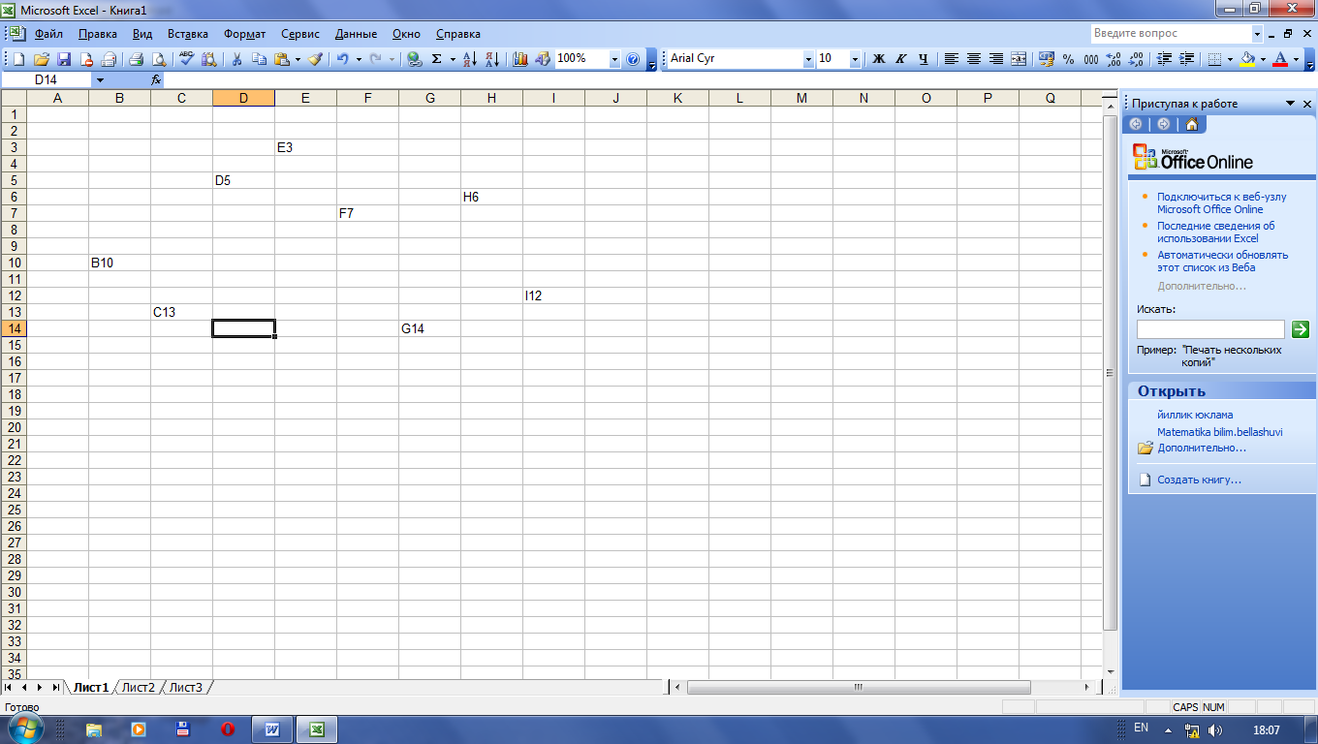
O’qituvhci: O’tgan darsimizda sizlar bilan electron jadval elementlari bilan tatishib o’tdan edik. Elektron jadval ustun va satrlarning birlashmasidan iborat bo’lib, satr va ustun kesishmasi katakcha yoki yacheyka deb atalishini va har bir katakcha o’z adresiga ega ekanligini bilib olgan edik. Doskada Excel dasturining ishchi maydoni ko’rsatilgan. Har bir o’quvchi doskaga chiqib berilgan adres bo’ucha katakchalarni to’g’ri topishi kerak bo’ladi. Masalan;
Savol: Katakchaga qanday ma’lumotlarni kiritish mumkin?
Javob: Katakchaga matnli, sonli, sanali, vaqt, formula, funksiyalarni kiritish mumkin.
Savol: Elektron jadvalda bir katakchadan boshqasiga murojat qilish mumkin. Murojat bu-
Javob: - formula yozishda ishlatilayotgan katakcha yoki satr yoki ustun yoki katakchalar blokining adresidir.
Savol: Elektron jadvalda nechta xil murojat bor?
Javob: 2 xil. Nisbiy murojat formula nusxasudagi katakchalar adreslari nusxa joylashtirayotgan katakchaga mos o’zgaradi. Absolyut murojat katakcha adresi o’zgarmaydi.
Xotira mashqida har bir savolga to’g’ri javob brgan o’quvchi rag’batlantiriladi. (Rag’bat- qizil, Jarima- sariq)

3. Yandi mavzu bayoni
O’qituvchi: Excel electron jadvali matematik formulalar bilan ishlash uchun keng imkoniyatlarni ochib beradi. Excel funksiyalar to’plamida 400 dan ortiq funksiya bo’lib, ular matematik, mantiqiy, statistic, matn, molita va boshqa turlarga bo’linadi.
Funksiyalarni formulalarda ishlatishning umumiy qoidasi quyidagilardan iborat:
- har bir funksiya boshqa takrorlanmaydigan o’z nomiga ega
- funksiyalarga mutojaatda ularning nomidan keyin qavs ichida nuqtali bergul bilan ajralib turuvchi argumentlar ro’yxati yoziladi
Elektron jadvaldagi funksiyalarni ba’zilari bilan tanishib chiqamiz.
ADC(son) - sonning absolyut quymatini aniqlaydi
ЗНАК (son) - son manfiy bo’lsa -1, o bo’lsa 0, musbat bo’lsa 1 qiymatga teng
КОРЕНЬ (son) - sonning kvadrat ildizi
ОСТАТ (son; bo’luvchi) - sonni bo’luvchiga bo’lgandagi qolodiqini hisoblaydi
СТЕПЕНЬ (son; daraja ko’rsatkichi) - sonni darajaga ko’taradi
СУММ (son1;son2,..) - katakchalar blokidagi qiymatlarning yig’idisini hisoblaydi.
МАКС (son1; son2; …) - sonlarning eng kattasini aniqlaydi.
МИН (son1; son2; …) - sonlarning eng kichigini aniqlaydi.
СРЗНАЧ (son1; son2; …) - berilgan sonlarni o’rta arifmetigini aniqlaydi.
ДЛСТР (matn) - matndagi belgilar sonini aniqlaydi.
ЗАМЕНИТЬ (eski matn; qaysi o’rindan; nechtasi o’rniga; yangi matn) - eski matnning elgilarini ko’rsatilgan joydan boshlab berilgan sondagi belgilarni yangisiga almashtiradi.
ЗНАЧЕН (matn) - matn ko’rinishidagi sonni songa o’tkazadi.
ЛЕВСИМВ (matn; belgi soni) - matnning chap tomonidagi berilgan sondagi belgilarni ajratib oladi

4. Mustahkamlash.
Har bir guruhga alohida masalalar beriladi. Bu masalalar kompyuterda ko’rsatib berishlari kerak bo’ladi.

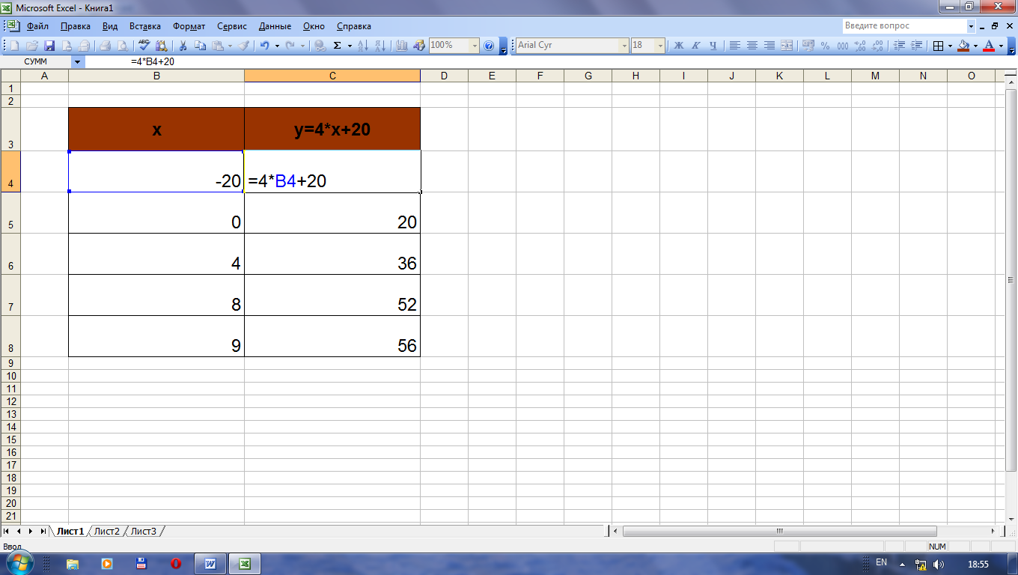
1-misol. Y=4*x+20 funksiyaning qiymatlarini x ning -20, 0, 4, 8, 9 qiymatlarida hisoblang

2-misol. 23, 11, 5, 54, 9 sonalrini kvadratini toping

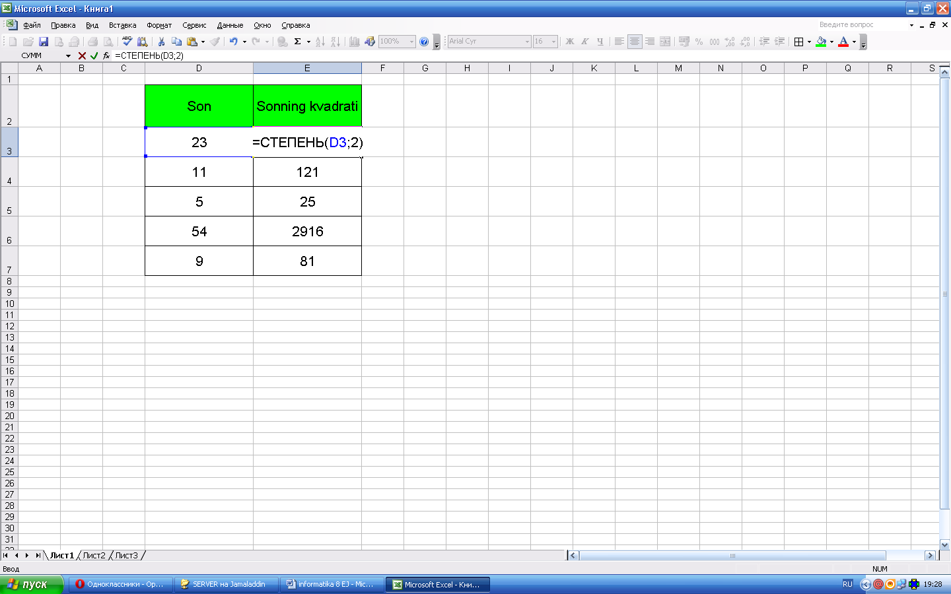

3-misol. 144, 256, 49, 9, 625 sonlarni kvadrat ildizdan chiqaring.

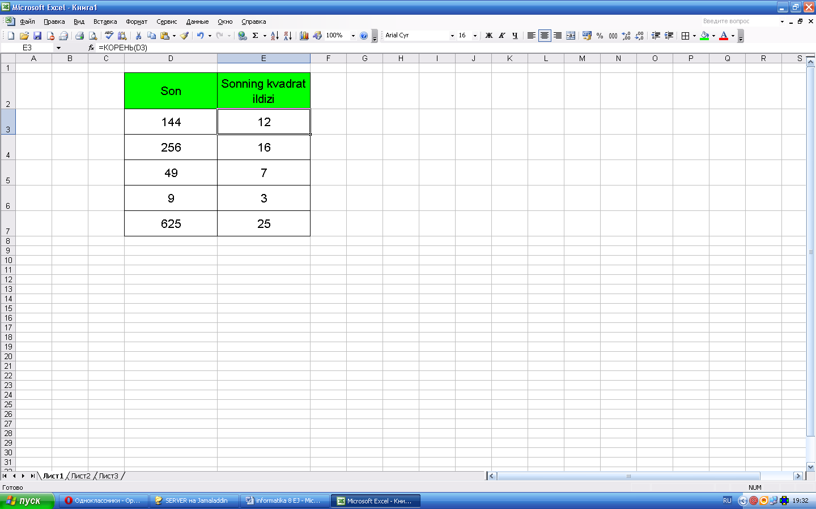

Endi olgan bilimlaringizni tekshirib ko’rish natijasda 5 savolli test olamiz
- Qaysi javobda katakchaning adresi to’g’ri yozilgan.
B) A;1 D)$D155 E) B21

2. Quyidagi funksialarni qusi bir berilgan sonlarni eng kattasini aniqlab beradi.
Y) СУММ (son1;son2,..) ; X) МАКС (son1; son2; …); Z) МИН (son1; son2; …)

3. ДЛСТР (matn) matnli funksiya qanday vazifani bajaradi.
C) Matndagi belgilar sonini aniqlaydi.
D) Son manfiy bo’lsa -1, o bo’lsa 0, musbat bo’lsa 1 qiymatga teng
E) Katakchalar blokidagi qiymatlarning yig’idisini hisoblaydi.

- ЗАМЕНИТЬ (“Yasha”; 5 ; 1; “na”) funksiya natijasini aniqlang.
D) Yash E) Yashna F)Yashana

- Excel electron jadvalda qanday turdagi funksiyalarni bilasiz?
K) matematik, mantiqiy M) statistik, matnli L) matematik, mantiqiy, statistik, matnli

Test kaliti: EXCEL

5. Uyga vazifa: 4 – 5 – mashqlar
6. Baholash
7. Yakunlash

